Důvodová zpráva
- Odejmutí dešťové kanalizace na ul. Hradní, Těšínská a v areálu Ústředního hřbitova, k. ú. Slezská Ostrava ze svěření městskému obvodu Slezská Ostrava.
- Majetek v celkové pořizovací ceně 461 447 Kč.
- Důvodem odejmutí majetku je jeho připravovaná rekonstrukce na kanalizaci jednotnou, kdy následně bude tato předána do správy společnosti Ostravské vodárny a kanalizace a.s.

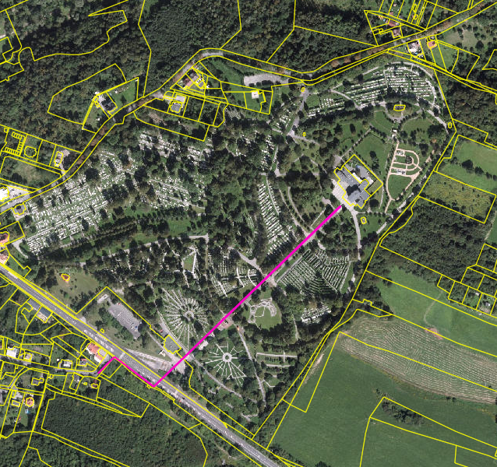

Stanovisko odboru majetkového
Odbor majetkový doporučuje radě města souhlasit s návrhem usnesení tohoto materiálu.

Stanovisko městského obvodu Slezská Ostrava

Rada městského obvodu Slezská Ostrava usnesením č. 3992/RMOb-Sle/2226/120 ze dne 10.11.2025 souhlasila s odejmutím výše uvedeného majetku ze svěření městskému obvodu Slezská Ostrava. Usnesení je přílohou č. 1 předloženého materiálu.

Předmět:
Návrh na odejmutí majetku ze svěření, a to dešťové kanalizace na ul. Hradní, Těšínská a v areálu Ústředního hřbitova, obec Ostrava, k. ú. Slezská Ostrava, obec Ostrava a převzetí vodohospodářského majetku do majetkové evidence SMO.
Jedná se nyní o dešťovou kanalizaci, která slouží k odvádění srážkových vod z přilehlých nemovitostí, místní komunikace a zpevněných ploch a objektů v ul. Hradní, ul. Těšínské a v areálu Ústředního hřbitova v městském obvodu Slezská Ostrava.

Kanalizace se napojuje na jednotnou kanalizaci v majetku SMO, ve správě společnosti Ostravské vodárny a kanalizace a. s. Stavba je realizována na pozemcích parc. č. 3294/1, 3284/6, 5606, 5596/1, 227/1 a 202/1 v k. ú. Slezská Ostrava, obec Ostrava.

Situace:
U předmětné dešťové kanalizace bude v rámci investiční akce pod názvem „Ústřední hřbitov Slezská Ostrava – stoka A“, kterou bude realizovat odbor investiční MMO, provedena změna z kanalizace dešťové na kanalizaci jednotnou.

Po dokončení rekonstrukce bude tato předána do pachtu spol. Ostravské vodárny a kanalizace a.s.

K podpisu Předávacího protokolu, který je přílohou č. 3 předloženého materiálu, byla radou města usnesení č. 08947/RM2226/124 ze dne 13.1.2026 svěřena pravomoc vedoucímu odboru majetkového.

Stanovisko budoucího správce
Společnost Ostravské vodárny a kanalizace, a.s. souhlasí s budoucím provozováním dle Smlouvy o zajištění provozu vodohospodářské infrastruktury ve statutárním městě ev. č. 2295/2024/OŽP ze dne 14. 9. 2024.

Stanovisko rady města
Rada města usnesením č. 08947/RM2226/124 ze dne 13. 1. 2026 doporučuje zastupitelstvu města rozhodnout o návrhu na odejmutí majetku ze svěření městskému obvodu Slezská Ostrava.

Upozornění
Tento materiál obsahuje informace podléhající ochraně osobních údajů, který by neměly být zveřejňovány dle zák. č. 106/1999 Sb., o svobodném přístupu k informacím, ve znění pozdějších předpisů, jelikož jsou chráněny zák. č. 110/2019 Sb., o zpracování osobních údajů.

